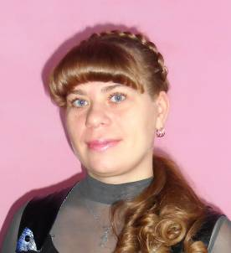
Чеботова М.В., воспитатель МБДОУ Комсомольского детского сада «Ромашка», педагогический стаж работы 4,5 года.
Любимый афоризм: «Почти во всех делах самое трудное - начало» Ж.Ж. Руссо.

«С детьми всегда должна быть рядом,
даря тепло и согревая взглядом.
Их в мир прекрасного вести
и помнить заповедь –не навреди!»
Чеботова М.В.

Когда пришло время выбирать свой жизненный путь, из множества профессий Мария Владимировна выбрала одну – воспитатель детского сада. Её выбор одобрили и родные, и знакомые.
Мария Владимировна говорит, что не смогла бы прожить без этих маленьких шалунишек, без их горящих глаз, без ста вопросов «Почему», и поэтому каждый день спешит к детям с интересными идеями, хорошим настроением. Она считает своим призванием найти и развить в ребенке способности, которые обязательно есть в каждом маленьком человечке, ввести его в окружающий мир, дав знания о мире, о его природе, о человеке как главной составляющей этого мира.
Сегодня она объясняет своим малышам простые, но удивительные вещи, рассказывает, как важно быть добрым и честным, любить себя и своих близких. Еще очень важно для неё лишний раз похвалить ребенка, даже тогда, когда его успехи очень скромны. Это воспитывает у детей уверенность в себе, вызывает желание сделать следующий шаг. Она умеет найти подход к каждому ребёнку, заинтересовать, привлечь его внимание.
Работая в детском саду, Чеботова М.В. она показала себя как грамотный, знающий и любящий своё дело педагог. Марию Владимировну отличает добросовестность, активная позиция, творческий подход к воспитанию и обучению детей. Она всей душой болеет за своё дело, находится в постоянном поиске, старается каждый день встречи с детьми сделать особенным, незабываемым. Ею создана предметно-развивающая среда в группе, собран богатый дидактический и раздаточный материал.
А ещё Мария Владимировна заботливая и любящая мама и супруга.
